L'HOMME MARCHE
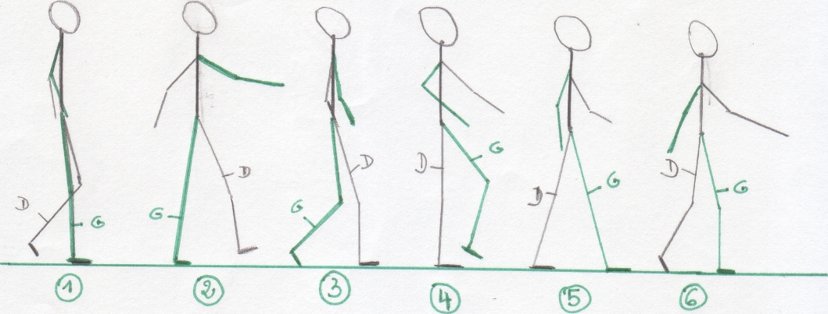
Les mouvements de la jambe s'accompagnent de mouvements du tronc et surtout du balancement des bras. Les bras participent activement à l'équilibre du corps pendant la marche.
1. Appui et équilibre sur la seule jambe gauche, la plante du pied repose entièrement
sur le sol.

2. Quand le pied droit touchera le sol, en avant, le corps sera en équilibre en appui
sur deux points.

3. Poussée des orteils gauches.

4. Appui et équilibre sur la seule jambe droite.

5. Equilibre en appui sur deux points.
6. Poussée des orteils droits
La poussée se réalise par une extension énergique de la jambe : tous les muscles
extenseurs se contractent.

